系统选择器说明文档

用户选择器使用

效果如下所示

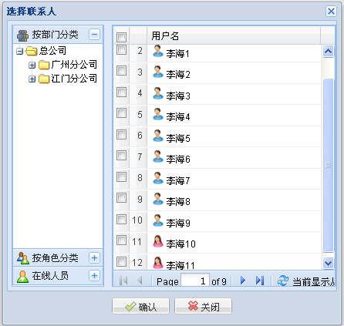

使用方法：

1.引入：
<script type="text/javascript" src="<%=request.getContextPath()%>/js/selector/UserSelector.js"></script>

2.使用方式：
UserSelector.getView(function(userIds,fullnames){
alert(userIds + ' ' +fullnames);
}).show();
说明：userIds即为已经返回的选择的用户的ID，不同id用”,”分隔，fullname即为用户全名，也通过“,”分隔

部门选择器

效果如下所示：

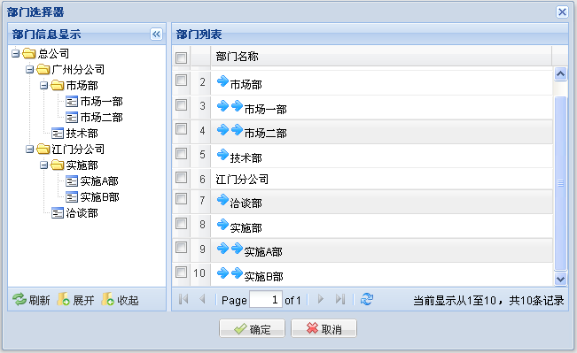

使用方法：
引入：
<script type="text/javascript" src="<%=request.getContextPath()%>/js/selector/DepSelector.js"></script>

使用：
DepSelector.getView(function(depIds,depNames){
alert(depIds + ' ' + depNames);
}).show();

说明：返回部门id,部门名称，多个部门通过”,”进行分隔。

角色选择器

效果如下：
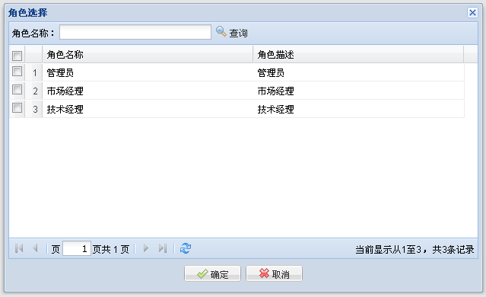

使用方法：
引入：

<script type="text/javascript" src="<%=request.getContextPath()%>/js/selector/RoleSelector.js"></script>

使用：

RoleSelector.getView(function(a,b){alert(a+ ' ' + b);},true).show();

说明：
getView()
第一个参数为回调函数。返回角色Id,角色名称，通过”,”分隔。
第二个参数可为空，表示可以多选角色，若为true,则代表单选角色

